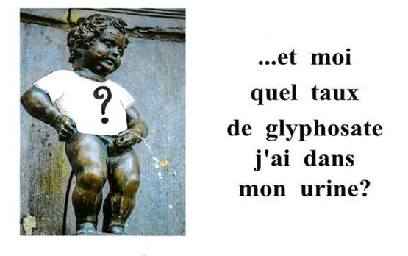
Pour avoir une réponse à la question posée par le Manneken-Pis ,
Première session de prélèvements
avec l’association « Campagne Glyphosate 46 »

Jeudi 28 mars 2019

à CAHORS entre 6h et 8h du matin
Place Claude Rousseau-Bourse du travail
Protocole des prélèvements
Ils doivent se faire à jeun, le matin avec la première miction d’urines

Pour s’inscrire contactez-nous

Les Souleyries , 46100 Fourmagnac, Tel : 06 60 22 23 54 Glypho46@riseup.net
Fond de soutien Lotois : https://www.helloasso.com/associations/campagne-glyphosate-46/collectes/

